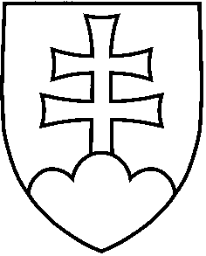

NÁVRH
UZNESENIE VLÁDY SLOVENSKEJ REPUBLIKY
č. ...
z ...

Návrh poslancov Národnej rady Slovenskej republiky Petra CMOREJA, Vladimíra LEDECKÉHO a Ondreja DOSTÁLA na vydanie zákona, ktorým sa mení a dopĺňa zákon č. 138/1991 Zb. o majetku obcí v znení neskorších predpisov a ktorým sa dopĺňa zákon Slovenskej národnej rady č. 369/1990 Zb. o obecnom zriadení v znení neskorších predpisov (tlač 1248)

Číslo materiálu:
Predkladateľ: podpredseda vlády a minister financií Slovenskej republiky

Vláda
A. (iné)
súhlasí s pripomienkami

- s poslaneckým návrhom Návrh skupiny poslancov Národnej rady Slovenskej republiky na vydanie zákona, ktorým sa mení a dopĺňa zákon č. 138/1991 Zb. o majetku obcí v znení neskorších predpisov a ktorým sa dopĺňa zákon Slovenskej národnej rady č. 369/1990 Zb. o obecnom zriadení v znení neskorších predpisov

B. poveruje
predsedu vlády Slovenskej republiky
- oznámiť stanovisko vlády predsedovi Národnej rady Slovenskej republiky.
Vykoná: predseda vlády Slovenskej republiky

Na vedomie: predseda Národnej rady Slovenskej republiky

